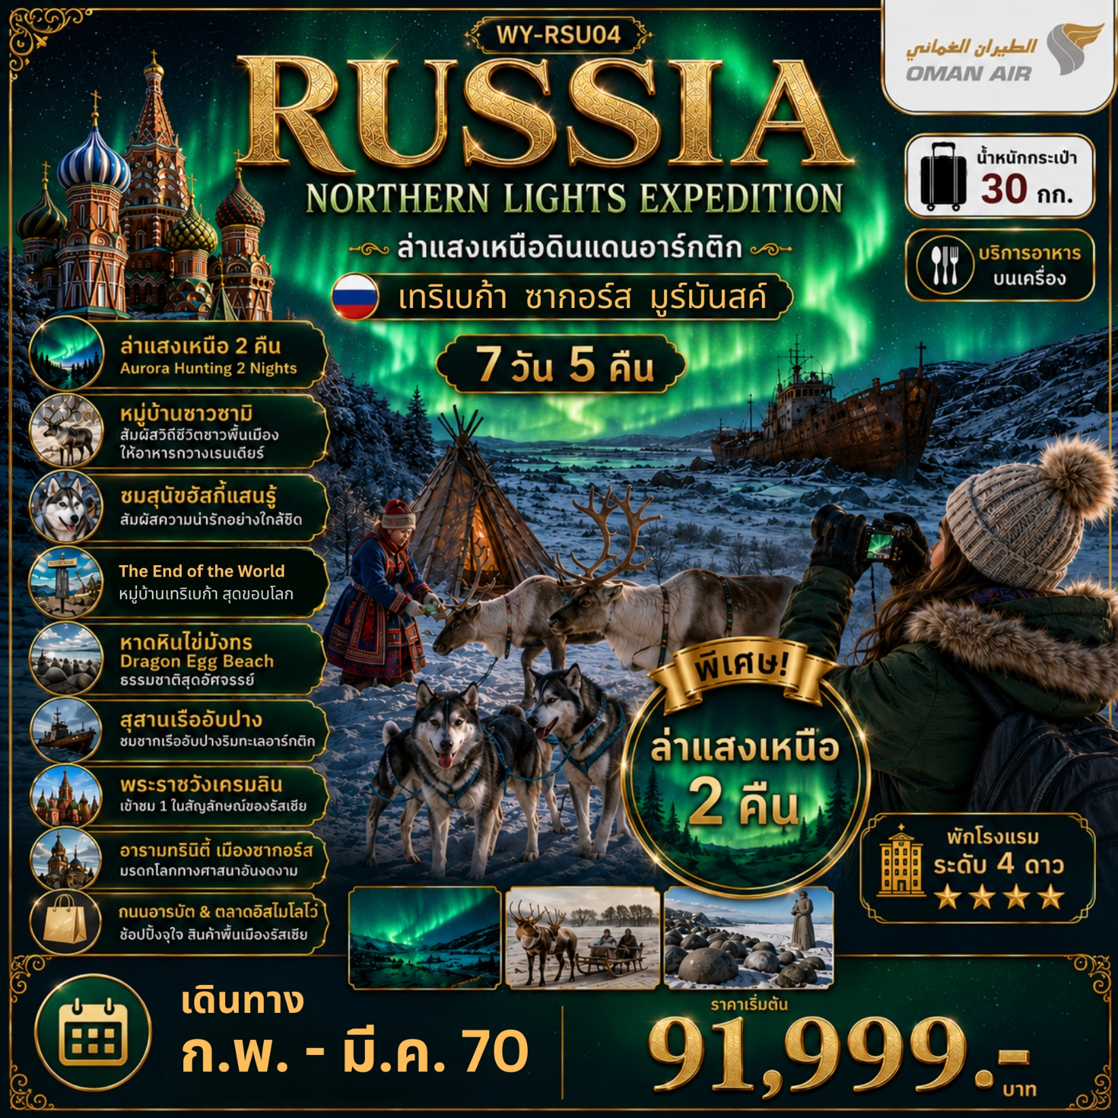

กำหนดการเดินทาง
***ราคาขายเป็นราคาโปรโมชั่นไม่มีราคาเด็ก*** /
INFANT เด็กอายุต่ำกว่า 2 ปี ราคา 8,500 บาท / ท่าน
ไม่รวมค่าทิปไกด์ท้องถิ่น+คนขับรถ บาท 2,500/ ท่าน ชำระที่สนามบิน ณ วันเดินทาง
(ชำระทุกท่าน ยกเว้น ทารกอายุไม่เกิน 2 ปี)
***กรณีจอยทัวร์ไม่ใช้ตั๋วกับทางบริษัทฯ กรุณาเช็คกับทางบริษัทก่อนก่อนทำการจองทุกครั้ง ***
** การันตี 15 ท่านออกเดินทางพร้อมหัวหน้าทัวร์คนไทย**
ช่วงการเดินทาง | ผู้ใหญ่พัก  ห้องละ 2-3 ท่าน | ราคาเด็ก อายุต่ำกว่า 6 ปี ไม่เสริมเตียง (บาท) | พักเดี่ยว / เดินทาง ท่านเดียว จ่ายเพิ่ม(บาท) | จำนวนที่นั่ง
ธันวาคม 2569
20-26 ก.พ. 70  (ส.-ศ.)  วันมาฆบูชา | 91,999.- | 91,999.- | 9,500.- | 20
27 มี.ค. – 2 เม.ย. 70  (ส.-ศ.) | 91,999.- | 91,999.- | 9,500.- | 20

กรณีเข้าพักห้องละ 3 ท่าน ทางโรงแรมจะจัดเป็น เตียงใหญ่ และทำการเสริมเตียงเป็น SOFA BED ทางโรงแรมจะดำเนินการเสริมเตียงให้ตามนโยบายของแต่ละโรงแรม ทั้งนี้ รูปแบบและประเภทของเตียงเสริมอาจแตกต่างกันไปตามมาตรฐานของโรงแรม หากท่านไม่ประสงค์พักแบบเสริมเตียง สามารถแจ้งเพิ่มห้องพักเดี่ยวได้ โดยมีค่าใช้จ่ายเพิ่มเติมตามเงื่อนไขที่กำหนดค่ะ
วันที่ | รายการทัวร์
วันที่ | รายการทัวร์ | เช้า | กลางวัน | เย็น
วันแรก | สนามบินนานาชาติสุวรรณภูมิ – สนามบินนานาชาติมัสกัส  มื้ออาหาร  WY-818 (BKK – MCT 09.00 น. - 11.50 น.) –  สนามบินนานาชาติเชเรเมเตียโว  WY-183 (MCT – SVO 15.55 น. - 21.05 น.) - กรุงมอสโคว์  - EDGE BY SELIGERSKAYA HOTEL หรือเทียบเท่า | - | - | -
วันที่สอง | กรุงมอสโคว์ – สถานีรถไฟมอสโคว์ – พระราชวังเครมลิน (รวมค่าเข้าชม) – จัตุรัสแดง – มหาวิหารเซนต์บาซิล (ถ่ายภาพด้านนอก) – วิหารเซนต์ซาร์เวียร์ (ถ่ายภาพด้านนอก) - สวนสาธารณะ Zaryadye – ถนนคนเดินอารบัต  OPTION TOUR: Moscow Circus (ราคา 60 USD/ท่าน 10 ท่านขึ้นไปออกเดินทาง)  - EDGE BY SELIGERSKAYA HOTEL หรือเทียบเท่า | 
วันที่สาม | กรุงมอสโคว์ – สนามบิน บินภายใน มอสโคว์-มูร์มันสค์ – หมู่บ้านซามิ  OPTION TOUR: Husky Dog Sledding (ราคา 100 USD/ท่าน)  - AZIMUT HOTEL หรือเทียบเท่า  Aurora Hunting ล่าแสงเหนือ #1 | 
วันที่สี่ | หมู่บ้านเทริเบก้า - ชมน้ำตก Bataeyskiy - ชมชายหาดหินไข่มังกร – ชมวิวจุด The End of the World - ถ่ายภาพกับ สุสานเรืออับปาง  OPTION TOUR: Snowmobile Riding (ราคา 100 USD/ท่าน)  - AZIMUT HOTEL หรือเทียบเท่า  Aurora Hunting ล่าแสงเหนือ #2
วันที่ห้า | อนุสรณ์เรือดำน้ำ KURSK– อนุสาวรีย์ ALYOSHA - โบสถ์โดมทองคำ – เรือตัดน้ำแข็งพลังงานนิวเคลียร์ (ถ่ายภาพด้านนอก) - สนามบิน บินภายใน มูร์มันสค์-มอสโคว์  - EDGE BY SELIGERSKAYA HOTEL หรือเทียบเท่า
วันที่หก | กรุงมอสโคว์ - ซากอร์ส – อารามทรินิตี้ – ตลาดอิสไมโลโว่ - สนามบินนานาชาติเชเรเมเตียโว  WY-184 (SVO – MCT 22.00 น. - 05.25 น.)
วันที่เจ็ด | สนามบินนานาชาติมัสกัส - สนามบินนานาชาติสุวรรณภูมิ  WY-815 (MCT - BKK 08.40 น. - 17.45 น.) | - | - | -

05.30 น. สมาชิกทุกท่านพร้อมกัน ณ ท่าอากาศยานสุวรรณภูมิ ชั้น 4 อาคารผู้โดยสารขาออก เคาน์เตอร์
วันแรก สนามบินสุวรรณภูมิ – สนามบินนานาชาติมัสกัส – สนามบินนานาชาติเชเรเมเตียโว -
มอสโคว์

สายการบิน OMAN AIR โดยเจ้าหน้าที่คอยจัดเตรียมเอกสารการเดินทางสำหรับทุกท่าน
และนำท่านโหลดสัมภาระ
09.00 น. นำท่านออกเดินทางสู่ สนามบินนานาชาติมัสกัส ประเทศโอมาน โดยสายการบิน OMAN AIR เที่ยวบินที่ WY-818 (สายการบิน Full Service บริการอาหารและเครื่องดื่มบนเครื่อง)
(ใช้เวลาบินประมาณ 6 ชม.)

(ใช้เวลาเดินทางถึงประเทศโอมานประมาณ 6 ชั่วโมง เวลาท้องถิ่นช้ากว่าประเทศไทย 3 ชั่วโมง
กรุณาปรับนาฬิกาของท่านเป็นเวลาท้องถิ่นเพื่อสะดวกในการนัดหมาย)

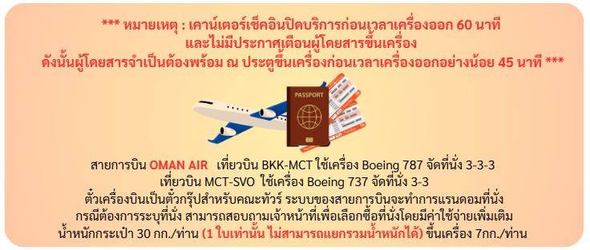

11.50 น. ถึง สนามบินนานาชาติมัสกัส ประเทศโอมาน แวะเปลี่ยนเครื่อง
15.55 น. ออกเดินทางต่อสู่ กรุงมอสโคว์ ประเทศรัสเซีย โดยสายการบิน OMAN AIR
เที่ยวบินที่ WY-183 (บริการอาหารและเครื่องดื่มบนเครื่อง) (ใช้เวลาเดินทางประมาณ 6 ชม.)

(ใช้เวลาเดินทางถึงประเทศรัสเซียประมาณ 6 ชั่วโมง 25 นาที เวลาท้องถิ่นช้ากว่าประเทศไทย 4 ชั่วโมง
กรุณาปรับนาฬิกาของท่านเป็นเวลาท้องถิ่นเพื่อสะดวกในการนัดหมาย)

21.05 น. เดินทางถึง สนามบินนานาชาติเชเรเมเตียโว ประเทศรัสเซีย หลังจากผ่านพิธีศุลกากรและตรวจคนเข้าเมืองแล้วพร้อมรับกระเป๋าสัมภาระ หลังจากนั้นนำทุกท่านเดินทางสู่ที่พัก
- EDGE BY SELIGERSKAYA HOTEL หรือเทียบเท่า
กรณีเข้าพักห้องละ 3 ท่าน ทางโรงแรมจะจัดเป็น เตียงใหญ่ และทำการเสริมเตียงเป็น SOFA BED ทางโรงแรมจะดำเนินการเสริมเตียงให้ตามนโยบายของแต่ละโรงแรม ทั้งนี้ รูปแบบและประเภทของเตียงเสริมอาจแตกต่างกันไปตามมาตรฐานของโรงแรม หากท่านไม่ประสงค์พักแบบเสริมเตียง สามารถแจ้งเพิ่มห้องพักเดี่ยวได้ โดยมีค่าใช้จ่ายเพิ่มเติมตามเงื่อนไขที่กำหนดค่ะ
วันที่สอง กรุงมอสโคว์ – สถานีรถไฟใต้ดินมอสโคว์ - พระราชวังเครมลิน (รวมค่าเข้าชม) – จัตุรัสแดง
– มหาวิหารเซนต์บาซิล (ถ่ายภาพด้านนอก) – วิหารเซนต์ซาเวียร์ - สวนสาธารณะ Zaryadye
- ถนนคนเดินอารบัต

เช้า รับประทานอาหารเช้า ณ ห้องอาหารของโรงแรม
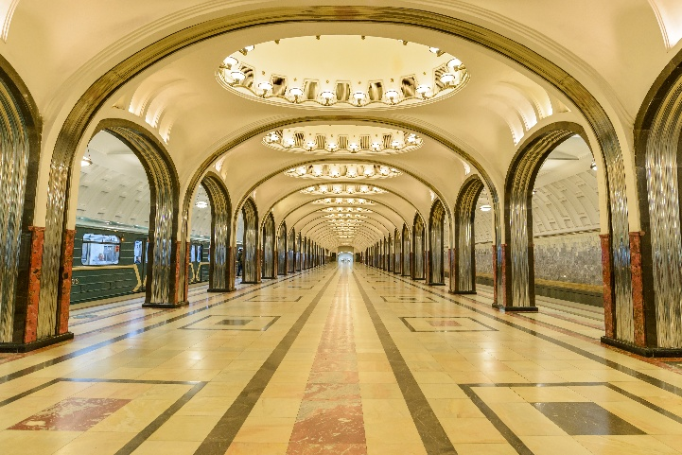
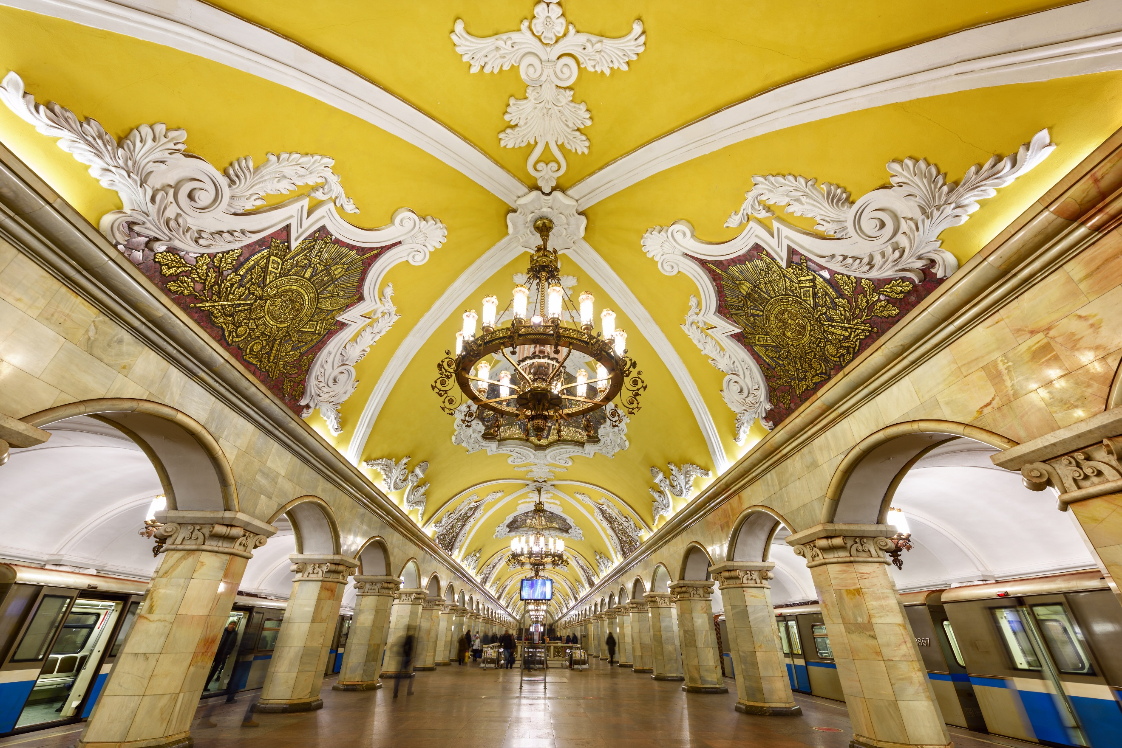
จากนั้นนำทุกท่านชม สถานีรถไฟมอสโคว์ Moscow metro ระบบขนส่งสาธารณะที่เก่าแก่และสวยงามที่สุดแห่งหนึ่งของโลก เป็นให้บริการครั้งแรกในปี ค.ศ. 1935 โดดเด่นด้วยสถาปัตยกรรมการตกแต่งสถานีที่หรูหราอลังการ จนได้รับฉายาว่า “พระราชวังใต้ดิน” ปัจจุบันรถไฟใต้ดินมอสโคว์มีระยะทางรวมกว่า 325 กิโลเมตร 194 สถานี นับเป็นระบบขนส่งมวลชนที่พลุกพล่านที่สุดของยุโรป สถานีหลายแห่งตกแต่งด้วยหินอ่อน โคมไฟระย้า ภาพวาดโมเสกและปูนปั้นที่สวยงาม

(จำนวนการชมสถานีรถไฟใต้ดิน จะขึ้นอยู่กับช่วงระยะเวลาและความหนาแน่นของเส้นทาง โดยบริษัทฯ จะพยายามจัดสรรให้คณะได้ชมสถานีสวยหลักๆ ให้ได้มากที่สุด)

จากนั้น นำทุกท่านเข้าชม พระราชวังเครมลิน Kremlin Palace (รวมค่าเข้าชม)
คำว่า Kremlin ในภาษารัสเซีย แปลว่า ป้อมปราการในเมือง ตั้งอยู่ใจกลางกรุงมอสโคว์ ศูนย์กลางอำนาจรัฐบาลรัสเซีย พระราชวัง มหาวิหารและพิพิธภัณฑ์สำคัญมากมาย ได้รับการขึ้นทะเบียนเป็นมรดกโลกจาก UNESCO ในปี ค.ศ. 1990 หากมาเยือนรัสเซีย ต้องไม่พลาดเข้าชมพระราชวังเครมลิน ที่เป็นเสมือนดั่งหัวใจของเมืองและประเทศ นำทุกท่านชมภายนอก พระราชวังใหญ่เครมลิน Grand Kremlin Palace อาคารสีขาวทองอันโออ่า สมฐานะอดีตที่ประทับของพระเจ้าซาร์ ปัจจุบันใช้เป็นที่จัดพิธีการสำคัญของรัฐ จุดเด่นคือยอดโดมสีทองอร่ามตา
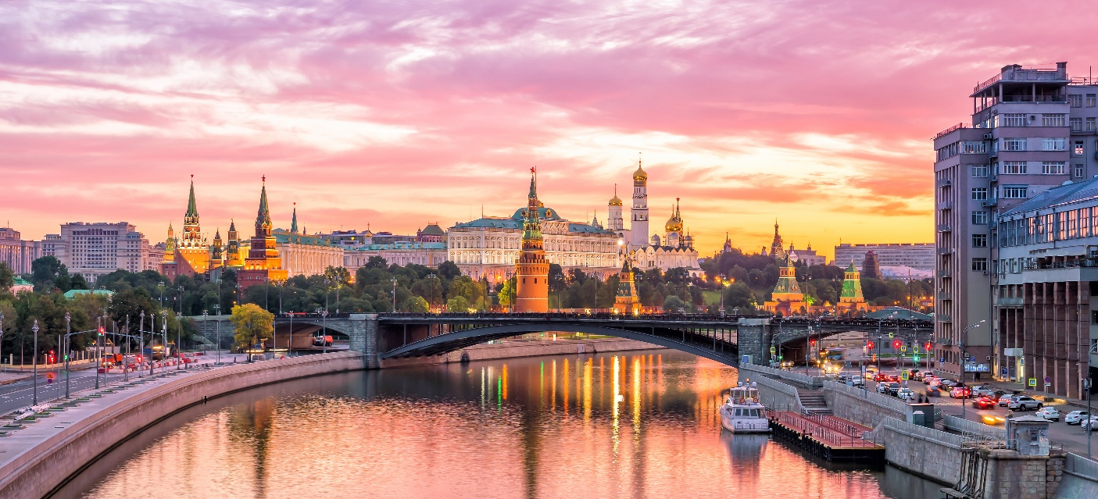
ชม มหาวิหารอัสสัมชัญ Assumption Cathedral โบสถ์เก่าแก่ ที่เคยใช้ประกอบพิธีราชาพิเษกพระเจ้าซาร์ทุกพระองค์ ชม หอระฆังอีวานมหาราช Ivan the Great Bell Tower หอคอยที่ครั้งหนึ่งเคยเป็นจุดที่สูงสุดของกรุงมอสโคว์ สูงถึง 81 เมตร ภายในมีระฆังทั้งหมด 21 ระฆัง ใช้เพื่อส่งสัญญาณประกาศข่าวสำคัญการสวรรคตของพระเจ้าซาร์ได้ ข้างๆกันมี ระฆังพระเจ้าซาร์ Tsar Bell ระฆังมีความสูง 6.14 เมตร เส้นผ่านศูนย์กลาง 6.6 เมตร น้ำหนักกว่า 200 ตัน นับเป็นระฆังที่ใหญ่ที่สุดในโลก ระฆังหล่อจากสำริด ตกแต่งด้วยภาพนูนต่ำที่สวยงาม แต่ระฆังนี้ไม่เคยได้ถูกแขวนและถูกตีใช้งานจริง เนื่องจากเกิดอุบัติเหตุระหว่างการหล่อ ทำให้ระฆังเกิดรอยร้าวขนาดใหญ่ และชิ้นส่วนน้ำหนักราว 11.5 ตัน แตกแยกออกมา นำท่านถ่ายรูปกับ ปืนใหญ่พระเจ้าซาร์ The Tsar Cannon ปืนใหญ่มีความยาวเกือบ 6 เมตร น้ำหนักกว่า 40 ตัน หล่อจากสำริด สร้างขึ้นในปี ค.ศ. 1586 สมัยพระเจ้าซาร์ฟีโอดอร์ที่ 1 แห่งรัสเซีย เพื่อใช้แสดงถึงอำนาจและความสามารถทางด้านวิศวกรรมของรัสเซีย แต่ไม่เคยมีการใช้จริงในสงครามเลย
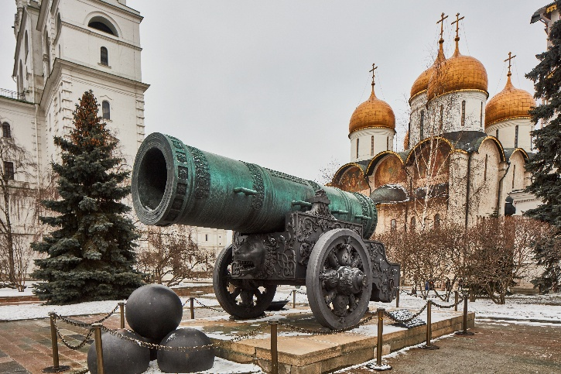
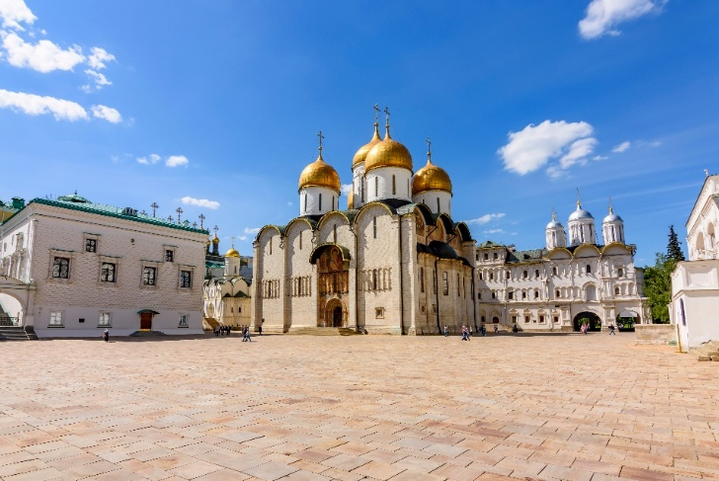

หมายเหตุ: ในกรณีที่มีพิธีกรรมทางศาสนา ทางโบสถ์อัสสัมชัญไม่อนุญาตให้เข้าชมภายในอาคาร
กลางวัน รับประทานอาหารกลางวัน ณ ภัตตาคาร
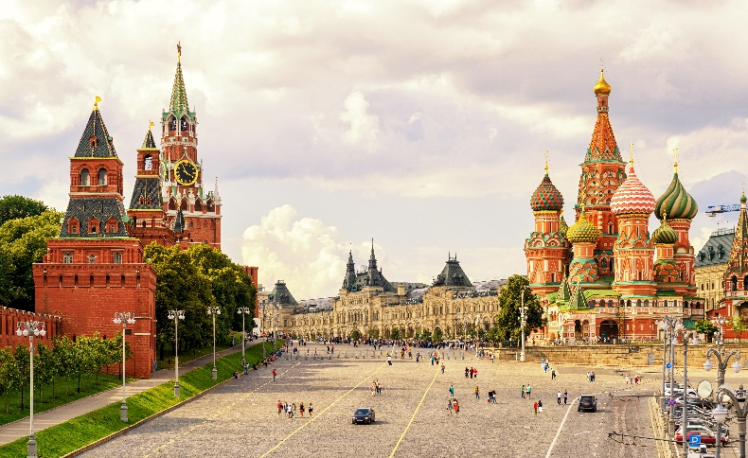
หลังรับประทานอาหารกลางวัน นำท่านสู่ จัตุรัสแดง Red Square สถานที่ประวัติศาสตร์สำคัญและแลนด์มาร์คระดับโลก สร้างขึ้นในศตวรรษที่ 15 ตามพระราชโองการของพระเจ้าอีวานมหาราช เพื่อใช้เป็นพื้นที่ป้องกันพระราชวังเครมลินและศูนย์กลางการค้า ในยุคโซเวียตใช้เป็นลานสวนสนามและแสดงแสนยานุภาพทางทหาร แม้จะเรียกว่าจัตุรัสแดง Red Square แต่ในความหมายดั้งเดิมของของภาษารัสเซีย แปลว่า “จัตุรัสที่สวยงาม”
นำท่านถ่ายภาพด้านนอกกับ มหาวิหารเซนต์เบซิล St. Basil’s Cathedral (ถ่ายภาพด้านนอก) วิหารโดมหัวหอมหลากสีสันอันโด่งดัง สัญลักษณ์ของเมืองมอสโคว์ สร้างขึ้นโดยพระเจ้าซาร์อีวานที่ 4 เพื่อฉลองชัยชนะเหนือพวกมองโกล ผลจากชัยชนะครั้งนี้ ทำให้รัสเซียสามารถรวมชาติได้เป็นปึกแผ่น เดิมเป็นมหาวิหารเพื่อใช้บรรจุร่างของนักบุญบาซิล ด้วยรูปทรงที่ไม่เหมือนโบสถ์อื่น มีโดม 8 โดมล้อมรอบ โดมหลักที่ 9 ที่อยู่ตรงกลาง ทำให้อาคารมีรูป 8 เหลี่ยม ผสมผสานสถาปัตยกรรมแบบรัสเซียโบราณและอิทธิพลจากไบแซนไทน์ มีหอคอยสูงรูปกระโจม ทำให้ดูเหมือนรูปแท่งเทียนที่กำลังลุกไหม้บนปลายลำเทียน
ส่งความโชติช่วงชัชวาลย์ดุจเครื่องบูชาแด่เทพเจ้าบนสรวงสวรรค์

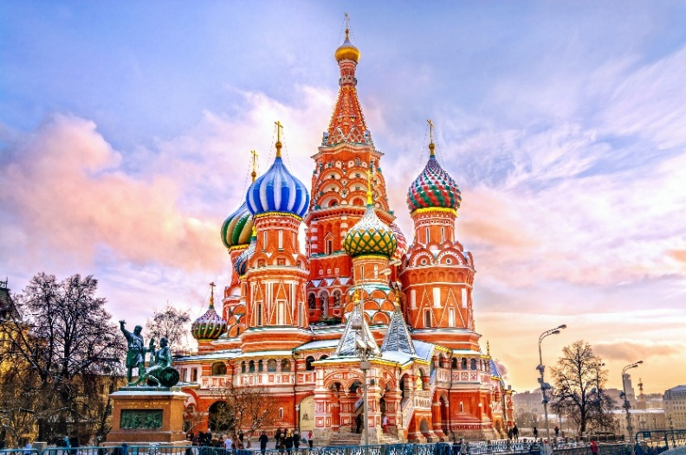
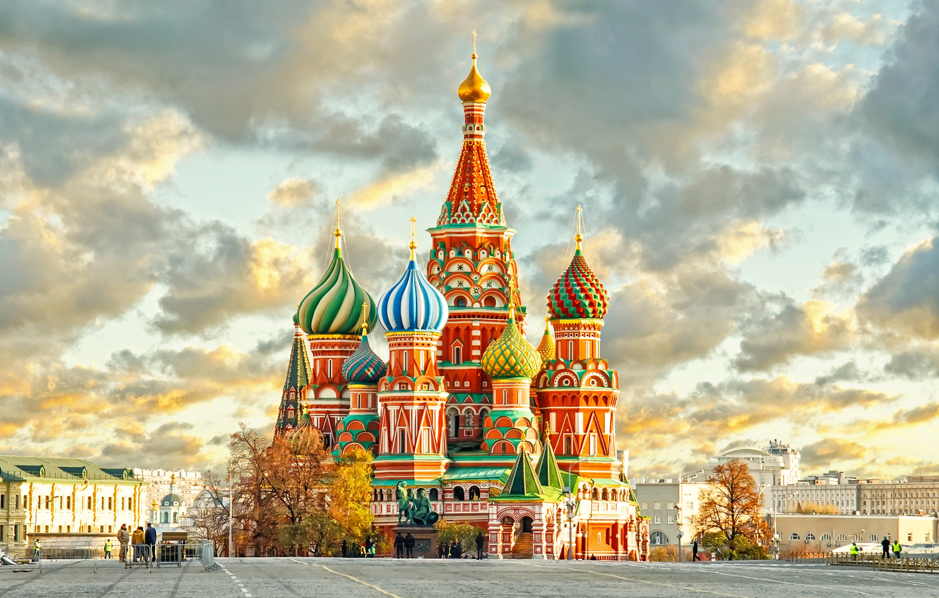

จากนั้นนำทุกท่านชม สุสานเลนิน Lenin Mausoleum (ถ่ายภาพด้านนอก) อาคารสีแดงเข้มสร้างจากหินแกรนิตและหินอ่อน เพื่อใช้เก็บร่างของอดีตผู้นำการปฏิวัติรัสเซีย วลาดิเมียร์ เลนิน ไม่ไกลกัน ให้ท่านได้เดินเที่ยวชม ห้างสรรพสินค้า Gum สร้างตั้งแต่ปี ค.ศ. 1895 เป็นอาคารสูง 3 ชั้นจึงนับว่าเป็นห้างสรรพสินค้าที่ใหญ่และเก่าแก่ที่สุดแห่งหนึ่งในกรุงมอสโคว์ มีร้านค้ากว่า 200 ร้าน
นำทุกท่านชม สวนสาธารณะ Zaryadye สถานที่ check in แห่งใหม่ใจกลางกรุงมอสโคว์ ห้ามพลาดกับสะพาน Floating Bridge ที่ยื่นลอยเหนือแม่น้ำมอสควา สูงจากระดับแม่น้ำกว่า 70 เมตร จุดชมวิวเคลมลินและจตุรัสแดงที่อยู่ฝั่งตรงข้ามที่สวยที่สุดของเมือง
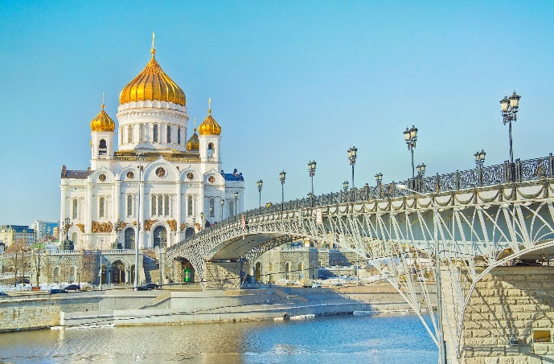
จากนั้น นำท่านชม มหาวิหารเซนต์ซาเวียร์ Cathedral of Christ the Savior (ถ่ายภาพด้านนอก) หรือที่เรียกว่า วิหารโดมทอง สร้างขึ้นในปี ค.ศ. 1812 ใช้เวลาในการก่อสร้างยาวนานถึง 45 ปี ในสมัยของพระเจ้าซาร์ อเล็กซานเดอร์ที่ 1 เพื่อแสดงให้เห็นถึงความยิ่งใหญ่ของชัยชนะในสงครามนโปเลียน วิหารแห่งนี้นับเป็นวิหารออร์โอดอกซ์ที่ใหญ่ที่สุดในโลก ด้านนอกมีสะพานยาวเชื่อมอีกฝั่งหนึ่งของแม่น้ำ Moskva เป็นทัศนียภาพที่สวยงามให้ทุกท่านเดินชมถ่ายรูปชื่นชมบรรยากาศได้อย่างจุใจ
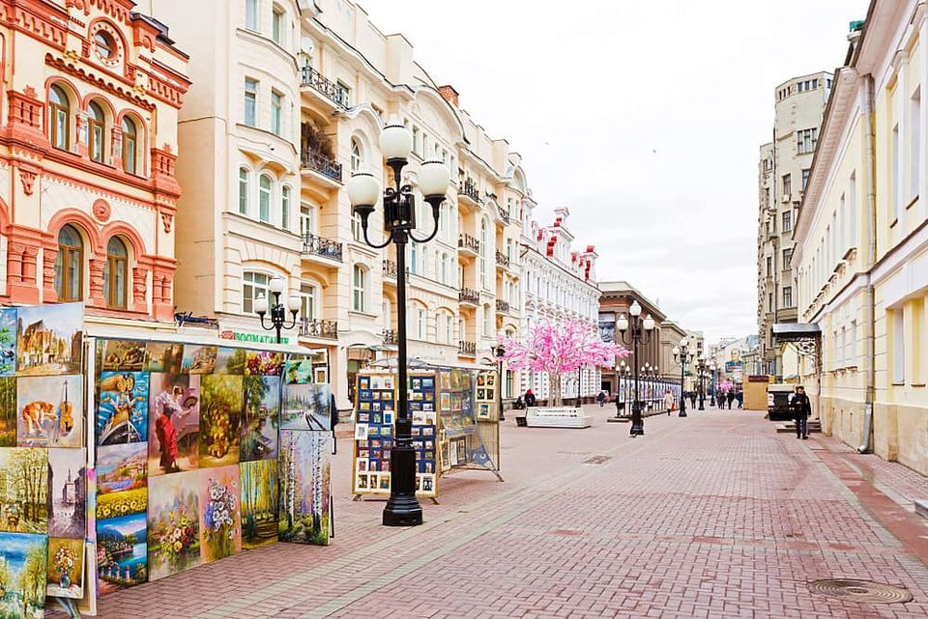
จากนั้น นำทุกท่านเดินช้อปปิ้ง ถนนคนเดินอารบัต Arbat Street ซึ่งเป็นหนึ่งในถนนที่เก่าแก่และมีชื่อเสียงที่สุดของรัสเซีย เดิมเป็นย่านที่อยู่อาศัยของชนชั้นสูง ขุนนางและศิลปิน มีนักเขียนและศิลปินชื่อดังเคยอาศัยอยู่ที่นี่ เช่น Alexander Pushkin ในยุคโซเวียต ได้พัฒนาถนนใหม่และปรับปรุงให้เป็นถนนคนเดิน กลายเป็นแหล่งท่องเที่ยวสำคัญ เต็มไปด้วยร้านรวงที่ขายของที่ระลึกและคาเฟ่สุดชิคที่ให้ทุกท่านได้เดินชมอย่างเพลิดเพลิน
เลือกซื้อ OPTION TOUR!!
OPTION TOUR : ชมโชว์ละครสัตว์ MOSCOW CIRCUS
10 ท่านขึ้นไปออกเดินทาง ราคา 60 USD/ท่าน สนใจโปรดสอบถามราคาและรอบการแสดงจากหัวหน้าทัวร์อีกครั้ง
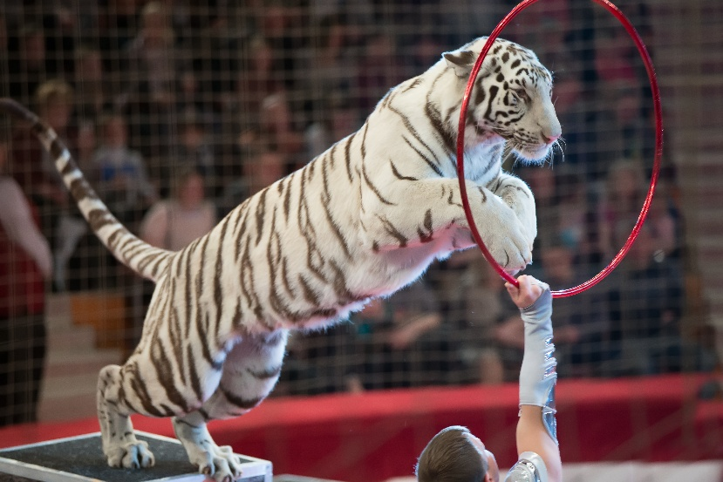
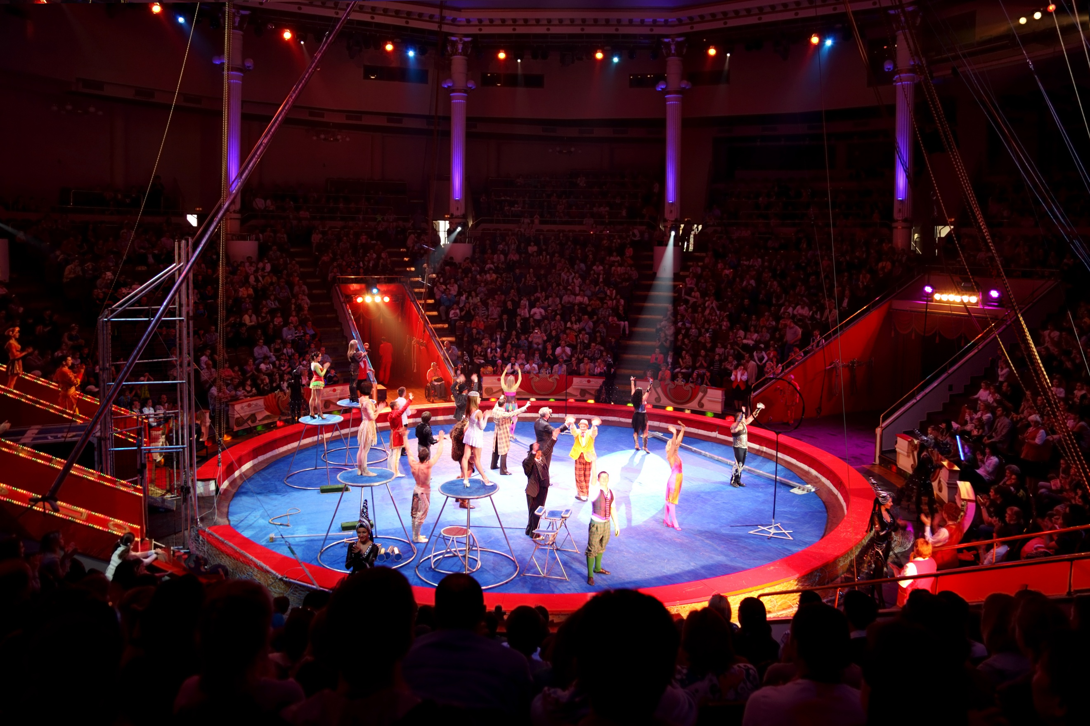
การแสดงละครสัตว์ระดับตำนานที่ขึ้นชื่อเรื่องความตื่นตาตื่นใจ ผสมผสานการแสดงของสัตว์ต่างๆที่ได้รับการฝึกฝนมาอย่างดีและการแสดงกายกรรม มายากล ตัวตลก

ค่ำ รับประทานอาหารเย็น ณ ภัตตาคาร
หลังรับประทานอาหารค่ำ นำท่านเดินทางสู่ที่พัก
  - EDGE BY SELIGERSKAYA HOTEL หรือเทียบเท่า
กรณีเข้าพักห้องละ 3 ท่าน ทางโรงแรมจะจัดเป็น เตียงใหญ่ และทำการเสริมเตียงเป็น SOFA BED ทางโรงแรมจะดำเนินการเสริมเตียงให้ตามนโยบายของแต่ละโรงแรม ทั้งนี้ รูปแบบและประเภทของเตียงเสริมอาจแตกต่างกันไปตามมาตรฐานของโรงแรม หากท่านไม่ประสงค์พักแบบเสริมเตียง สามารถแจ้งเพิ่มห้องพักเดี่ยวได้ โดยมีค่าใช้จ่ายเพิ่มเติมตามเงื่อนไขที่กำหนดค่ะ
วันที่สาม กรุงมอสโคว์ – สนามบิน บินภายใน มอสโคว์-มูร์มันสค์ – หมู่บ้านซามิ

เช้า รับประทานอาหารเช้า ณ ห้องอาหารของโรงแรม
หลังอาหารเช้า นำทุกท่านเดินทางสู่สนามบิน เพื่อบินภายในสู่เมืองมูร์มันสค์ โดยสายการบิน..... เที่ยวบินที่..... (ใช้เวลาเดินทางประมาณ 2.30 ชม.) (น้ำหนักกระเป๋า 23 กก./ท่าน/ชิ้น)
เที่ยวบินภายในประเทศ อาจมีการเปลี่ยนแปลงตามความเหมาะสม โดยบริษัทฯ ขอสงวนสิทธิ์ในการปรับเปลี่ยนโดยไม่ต้องแจ้งให้ทราบล่วงหน้า โดยจะยึดตามตารางการบิน เงื่อนไขของสายการบินและความเหมาะสมของรายการท่องเที่ยวเป็นหลัก

กลางวัน รับประทานอาหารกลางวัน ณ ภัตตาคาร
หลังจากนั้น นำทุกท่านเดินทางสู่ หมู่บ้านซามิ Sami Village หมู่บ้านพื้นเมืองชาวซามิ ตั้งอยู่ทางตอนใต้ของเมืองมูร์มันสค์ ชาวซามิเป็นชนเผ่าดั้งเดิมของยุโรป ไม่มีดินแดนหรือประเทศเป็นของตนเอง แต่ตั้งถิ่นฐานในดินแดนที่ครอบคลุมพื้นที่ขั้วโลกเหนือบริเวณตอนบนของประเทศนอร์เวย์ สวีเดน ฟินแลนด์ และคาบสมุทรโกลาในรัสเซีย ชาวซามิมีวัฒนธรรม วิถีชีวิตและภาษาเป็นของตนเอง โดยส่วนใหญ่ยังคงรักษาภูมิปัญญาดั้งเดิม เช่น การเลี้ยงกวางเรนเดียร์ การทำประมง ให้ทุกท่านได้เพลิดเพลินไปกับกิจกรรม ถ่ายรูปและให้อาหารกวางเรนเดียร์ ชมความแสนรู้และความน่ารักของสุนัขฮัสกี้
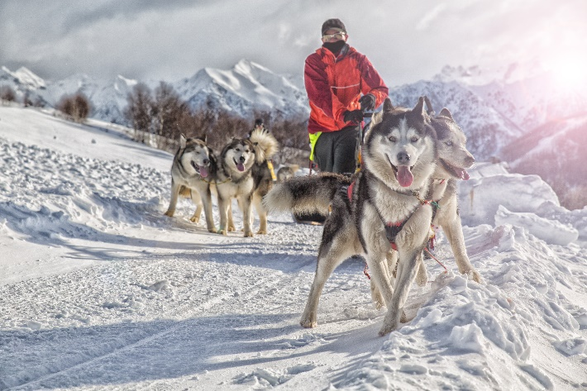
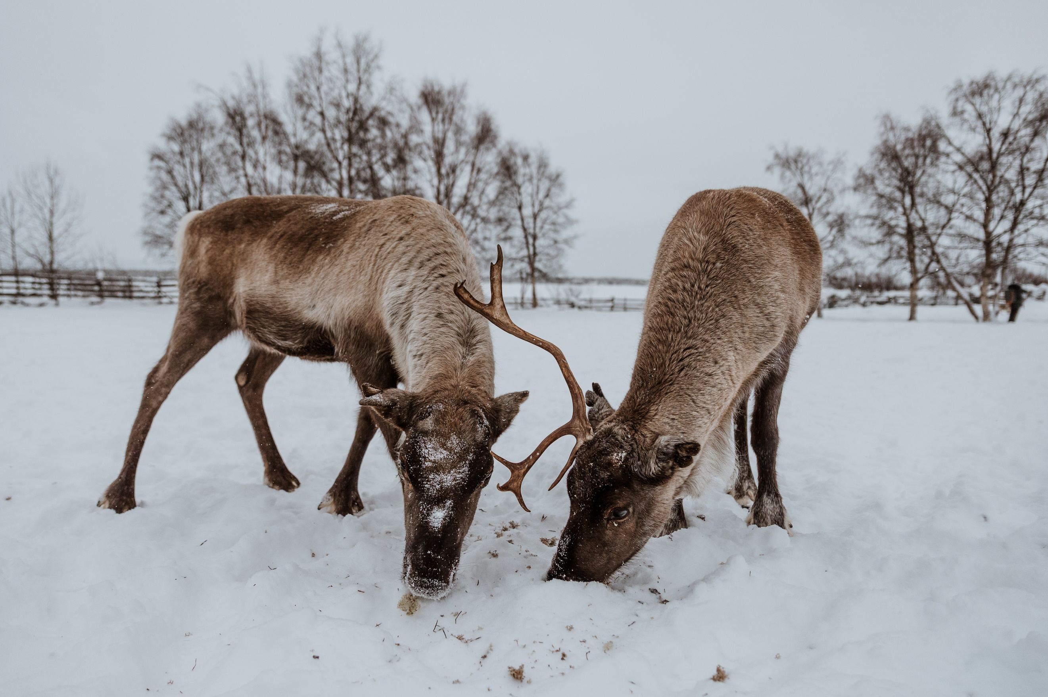

เลือกซื้อ OPTION TOUR!!
OPTION A : Husky Dog Sledding ราคา 100 USD/ท่าน สนใจโปรดสอบถามราคาจากหัวหน้าทัวร์อีกครั้ง
กิจกรรมยอดนิยมในเขตหนาวที่ใช้สุนัขพันธ์ไซบีเรียน ฮัสกี้ ลากรถเลื่อนผ่านทุ่งหิมะ สุนัขเหล่านี้มีโครงสร้างร่างกายที่แข็งแรง อุ้งเท้าหนาและมีขน 2 ชั้นเพื่อป้องกันความหนาว สามารถวิ่งระยะทางไกลๆและลากน้ำหนักได้มาก
**ราคา Option Tour อาจมีการเปลี่ยนแปลงได้ขึ้นอยู่กับเรทเงินที่ปรับเปลี่ยน ที่ทำให้ราคาสูงกว่าราคาปกติ
ทางบริษัทฯขอสงวนสิทธิ์เรียกเก็บบริการดังกล่าวเพิ่มเติม**

ได้เวลาอันสมควร นำทุกท่านเดินทางกลับสู่เมืองมูร์มันสค์
ค่ำ รับประทานอาหารค่ำ ณ ภัตตาคาร
ได้เวลาอันสมควร นำท่านเดินทางกลับที่พัก
  - AZIMUT HOTEL หรือเทียบเท่า
กรณีเข้าพักห้องละ 3 ท่าน ทางโรงแรมจะจัดเป็น เตียงใหญ่ และทำการเสริมเตียงเป็น SOFA BED ทางโรงแรมจะดำเนินการเสริมเตียงให้ตามนโยบายของแต่ละโรงแรม ทั้งนี้ รูปแบบและประเภทของเตียงเสริมอาจแตกต่างกันไปตามมาตรฐานของโรงแรม หากท่านไม่ประสงค์พักแบบเสริมเตียง สามารถแจ้งเพิ่มห้องพักเดี่ยวได้ โดยมีค่าใช้จ่ายเพิ่มเติมตามเงื่อนไขที่กำหนดค่ะ
Aurora Hunting #1
กิจกรรมล่าแสงเหนือ Aurora Hunting แสงเหนือคือปรากฎการณ์ทางธรรมชาติที่มนุษย์ไม่สามารถคาดเดาได้ เนื่องจากต้องอาศัยปัจจัยหลายอย่างที่เอื้อให้เห็นแสงเหนือ ได้แก่ ค่า Kp ความเข้มของแสง อากาศที่ปลอดโปร่ง ท้องฟ้าไร้เมฆ และไร้แสงรบกวน บางครั้งการอาศัยค่า forecast อย่างเดียว ไม่สามารถการันตีการเห็นแสงเหนือได้ ขอนักท่องเที่ยวโปรดทำความเข้าใจในความเสี่ยงนี้
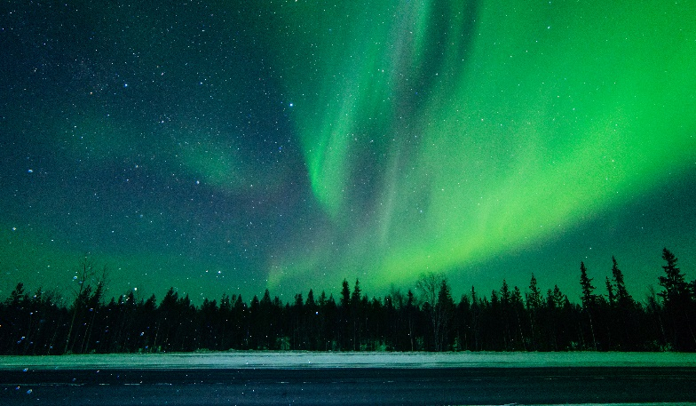
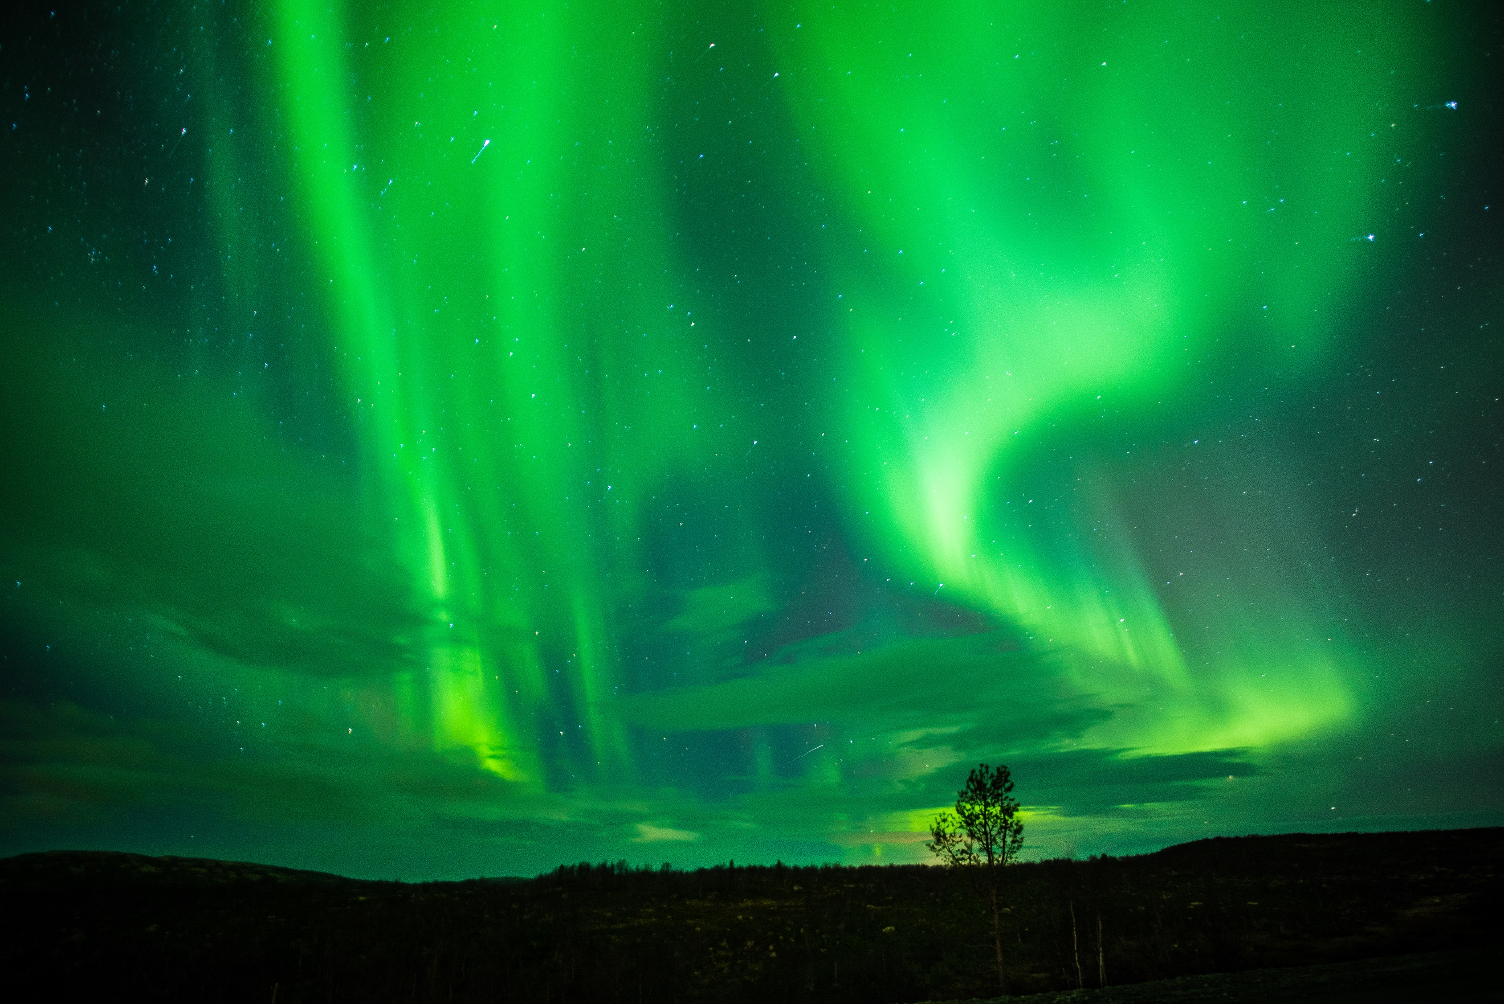

เช้า รับประทานอาหารเช้า ณ ห้องอาหารของโรงแรม
วันที่สี่ หมู่บ้านเทริเบก้า - น้ำตก Bataeyskiy - ชายหาดหินไข่มังกร - จุดชมวิว The End of the World – สุสานเรืออับปาง

หลังอาหารเช้านำทุกท่านเดินทางสู่ หมู่บ้านเทริเบก้า Teriberka (ระยะทาง 134 กม. / ใช้เวลาประมาณ 2 ชม.) หมู่บ้านชาวประมงเล็กๆ ณ สุดขอบแผ่นดินก่อนที่จะบรรจบกับมหาสมุทรอาร์คติค ณ ที่แห่งนี้จึงได้ชื่อว่า The End of The World ความพิเศษของเมืองนี้คือเป็นเมืองที่อยู่ติดทะเล Barents ส่วนหนึ่งของมหาสมุทรอาร์คติคที่เราสามารถไปท่องเที่ยวได้ เพราะจุดอื่นๆรัฐบาลรัสเซียไม่เปิดให้คนทั่วไปเข้าไปได้ อีกทั้งเมืองนี้ยังเป็นเมืองที่เหมาะแก่การดูแสงเหนือที่สุดอีกแห่งหนึ่ง เนื่องจากใกล้ขั้วโลกและมีมลภาวะทางแสงรบกวนน้อยมาก เป็นเมืองที่ยามค่ำคืนท้องฟ้ามืดสนิทอย่างแท้จริง
กรณีที่อากาศหนาวจัด มีพายุหิมะปิดเส้นทาง บริษัทฯขอสงวนสิทธิ์ในการเปลี่ยนเส้นทางพาคณะไปเมืองคิรอฟ Kirovsk เพื่อเที่ยวชมยอดเขาคิบินี่ Khibiny สกีรีสอร์ทแทน(ระยะทาง 213 กม. / ใช้ระยะเวลาประมาณ 3 ชม.) โดยจะยึดเอาความปลอดภัยของคณะเป็นสำคัญ หากคณะต้องการเดินทางไปพิสูจน์ว่าเส้นทางที่ไปหมู่บ้านเทริเบก้าได้รับผลกระทบและปิดจริง ทางบริษัทฯยินดีพาไปพิสูจน์ แต่คณะต้องยอมรับว่าจะทำให้โปรแกรมในการไปท่องเที่ยวโปรแกรมทดแทนมีเวลาน้อยลง

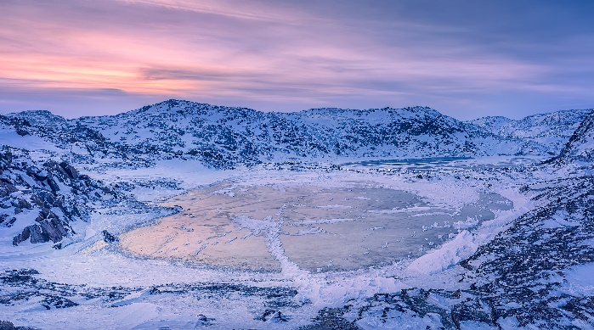
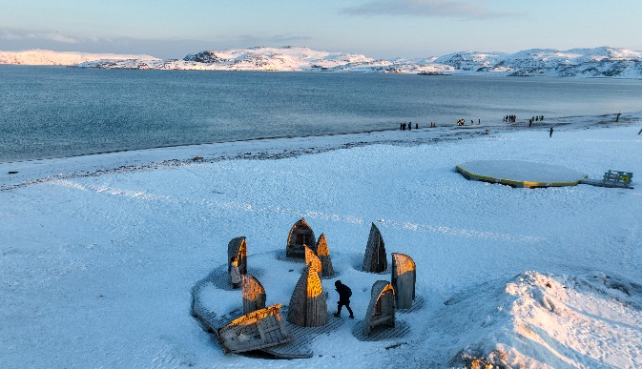

นำทุกท่านชม น้ำตก Bataeyskiy น้ำตกที่ไหลตกจากหน้าผาก่อนไหลออกสู่ทะเลเปิดซึ่งเป็นส่วนหนึ่งของมหาสมุทรอาร์คติก น้ำตกเกิดจากทะเลสาบด้านบนเนินสูงที่ในช่วงฤดูหนาวจะแข็งเป็นน้ำแข็งทั้งหมด ด้วยความหนาวเย็นระดับติดลบ แม้แต่สายน้ำตกที่มีมวลน้ำเยอะขนาดไหนก็ไม่สามารถต้านความหนาวเย็นนี้ได้ จนเกิดเป็นธารน้ำแข็งเกาะตามหน้าผาเป็นสายก่อนไหลลงทะเล นับเป็นทัศนียภาพที่สวยงามอย่างยิ่ง
เลือกซื้อ OPTION TOUR!!
OPTION B : Snowmobile Riding ราคา 100 USD/ท่าน สนใจโปรดสอบถามราคาจากหัวหน้าทัวร์อีกครั้ง
อีก 1 กิจกรรมฤดูหนาวที่ห้ามพลาดที่ให้ทั้งความตื่นเต้นเหมาะสำหรับสาย adventure ขับขี่ง่าย คล้ายการขับรถ ATV
**ราคา Option Tour อาจมีการเปลี่ยนแปลงได้ ขึ้นอยู่กับเรทเงินที่ปรับเปลี่ยน ที่ทำให้ราคาสูงกว่าปกติ ทางบริษัทฯ ขอสงวนสิทธิ์เรียกเก็บบริการดังกล่าวเพิ่มเติม**
กลางวัน รับประทานอาหารกลางวัน ณ ภัตตาคาร
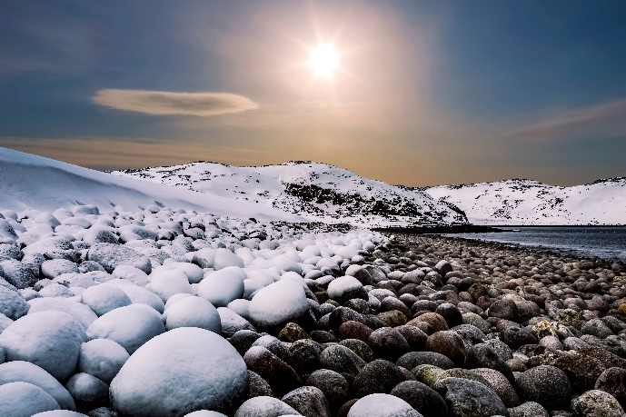
นำทุกท่านชมความสวยงามที่แปลกตาของ ชายหาดหินไข่มังกร เนื่องจากหินที่ชายหาดแห่งนี้เป็นหินก้อนโตทรงกลมรีผิวเนียนมีอยู่เต็มหาด รูปทรงคล้ายเป็นไข่ของสัตว์ขนาดใหญ่ จึงเป็นที่มาของชื่อชายหาดนั้นเอง ทุกท่านสามารถเดินเล่นถ่ายรูปเก็บบรรยากาศที่ให้ความรู้สึกเหมือนอยู่ท่ามกลางรังของมังกรอย่างแท้จริง

จากนั้นนำทุกท่านถ่ายรูป ณ จุดชมวิว The End of The World ณ จุดนี้คือจุดสิ้นสุดของถนนจากเมืองมูร์มันสค์ ไม่ไกลกัน นำทุกท่านถ่ายรูปกับ สุสานเรืออับปาง จุดถ่ายรูปสุดชิคที่ห้ามพลาด เป็นซากเรือ 12 ลำที่ถูกทิ้งไว้เนื่องจากตัวเรือทำจากไม้ เมื่อถูกกัดเซาะโดยน้ำและน้ำแข็งเป็นเวลานาน จึงดูคล้ายโครงกระดูกวาฬ เป็นจุดถ่ายรูปที่แปลกตาควรค่าแก่การเก็บภาพเป็นที่ระลึก
ค่ำ รับประทานอาหารค่ำ ณ ภัตตาคาร
ได้เวลาอันสมควร นำท่านเดินทางกลับที่พัก
Aurora Hunting #2
กิจกรรมล่าแสงเหนือ Aurora Hunting แสงเหนือคือปรากฎการณ์ทางธรรมชาติที่มนุษย์ไม่สามารถคาดเดาได้ เนื่องจากต้องอาศัยปัจจัยหลายอย่างที่เอื้อให้เห็นแสงเหนือ ได้แก่ ค่า Kp ความเข้มของแสง อากาศที่ปลอดโปร่ง ท้องฟ้าไร้เมฆ และไร้แสงรบกวน บางครั้งการอาศัยค่า forecast อย่างเดียว ไม่สามารถการันตีการเห็นแสงเหนือได้ ขอนักท่องเที่ยวโปรดทำความเข้าใจในความเสี่ยงนี้
  - AZIMUT HOTEL หรือเทียบเท่า
กรณีเข้าพักห้องละ 3 ท่าน ทางโรงแรมจะจัดเป็น เตียงใหญ่ และทำการเสริมเตียงเป็น SOFA BED ทางโรงแรมจะดำเนินการเสริมเตียงให้ตามนโยบายของแต่ละโรงแรม ทั้งนี้ รูปแบบและประเภทของเตียงเสริมอาจแตกต่างกันไปตามมาตรฐานของโรงแรม หากท่านไม่ประสงค์พักแบบเสริมเตียง สามารถแจ้งเพิ่มห้องพักเดี่ยวได้ โดยมีค่าใช้จ่ายเพิ่มเติมตามเงื่อนไขที่กำหนดค่ะ

เช้า รับประทานอาหารเช้า ณ ห้องอาหารของโรงแรม
วันที่ห้า อนุสรณ์ Kursk Submarine – อนุสาวรีย์ ALYOSHA – โบสถ์โดมทอง
– เรือตัดน้ำแข็งพลังงาน นิวเคลียร์ (ถ่ายภาพด้านนอก) - สนามบิน บินภายใน มูร์มันสค์-มอสโคว์

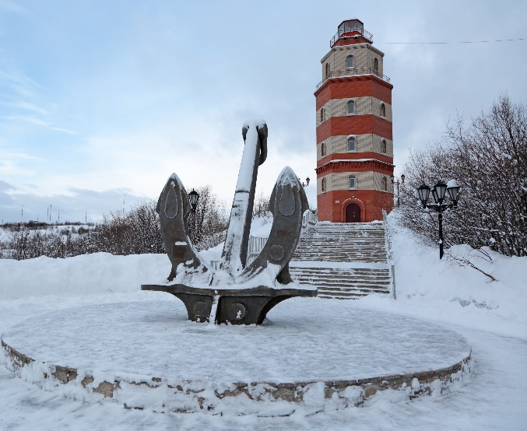
นำทุกท่านชม อนุสรณ์ Kursk Submarine อนุสรณ์ที่ทำไว้ให้ระลึกถึงเหตุการณ์เรือดำน้ำพลังงานนิวเคลียร์ 141-Kursk เกิดอุบัติเหตุจมลงในปี ค.ศ. 2000 เป็นเหตุให้ลูกเรือกว่าร้อยคนจบชีวิตทั้งหมด มีการนำชิ้นส่วนของเรือจริงมาไว้วางเป็นอนุสรณ์ ใกล้ๆกันมีประภาคารและสมอเรือของจริงวางไว้อยู่ด้วย จากนั้นไม่ไกลเดินขึ้นไปอีกนิด นำท่านชม โบสถ์โดมทอง Church of the Saviour on the Waters

จากนั้นนำทุกท่านชม อนุสาวรีย์ ALYOSHA สร้างขึ้นเพื่ออุทิศให้ทหารกองทัพโซเวียดที่สามารถตรึงกองกำลังกองทัพนาซีในสงครามโลกครั้งที่ 2 ไว้ได้ ตัวอนุสาวรีย์สูง 35.5 เมตร หนัก 5,000ตัน นับเป็นอนุสาวรีย์ที่สูงที่สุดในรัสเซีย สร้างอยู่บนเนินเขาริมอ่าวโคล่า ด้านล่างมองเห็นท่าเรือขนาดใหญ่
หลังจากนั้น นำทุกท่านชม เรือตัดน้ำแข็งพลังงานนิวเคลียร์ (ถ่ายภาพด้านนอก) เรือลำนี้นับเป็นลำแรกของโลกที่นำเอาพลังงานนิวเคลียร์มาผลิตเป็นพลังงานขับเคลื่อน สร้างเสร็จและใช้งานในปี ค.ศ. 1959 โดยโจเชฟ สตาลิน ตั้งชื่อเรือว่า “เลนิน” เพื่อเป็นเกียรติแก่ วลาดิเมียร์ เลนิน โดยเรือได้ประจำการใช้งานอยู่กว่า 30 ปี ก่อนปลดระวางและจอดอยู่ที่ท่าเรือโคลาในเมืองมูร์มันสค์นี้
กลางวัน รับประทานอาหารกลางวัน ณ ภัตตาคาร
ได้เวลาอันสมควร นำทุกท่านเดินทางสู่สนามบิน เพื่อบินภายในสู่เมืองมอสโคว์ โดยสายการบิน..... เที่ยวบินที่..... (ใช้เวลาเดินทางประมาณ 2.30 ชม.) (น้ำหนักกระเป๋า 23 กก./ท่าน/ชิ้น)
เที่ยวบินภายในประเทศ อาจมีการเปลี่ยนแปลงตามความเหมาะสม โดยบริษัทฯ ขอสงวนสิทธิ์ในการปรับเปลี่ยนโดยไม่ต้องแจ้งให้ทราบล่วงหน้า โดยจะยึดตามตารางการบิน เงื่อนไขของสายการบินและความเหมาะสมของรายการท่องเที่ยวเป็นหลัก
ค่ำ รับประทานอาหารค่ำ ณ ภัตตาคาร
ได้เวลาอันสมควร นำท่านเดินทางกลับที่พัก
  - EDGE BY SELIGERSKAYA HOTEL หรือเทียบเท่า
กรณีเข้าพักห้องละ 3 ท่าน ทางโรงแรมจะจัดเป็น เตียงใหญ่ และทำการเสริมเตียงเป็น SOFA BED ทางโรงแรมจะดำเนินการเสริมเตียงให้ตามนโยบายของแต่ละโรงแรม ทั้งนี้ รูปแบบและประเภทของเตียงเสริมอาจแตกต่างกันไปตามมาตรฐานของโรงแรม หากท่านไม่ประสงค์พักแบบเสริมเตียง สามารถแจ้งเพิ่มห้องพักเดี่ยวได้ โดยมีค่าใช้จ่ายเพิ่มเติมตามเงื่อนไขที่กำหนดค่ะ

เช้า รับประทานอาหารเช้า ณ ห้องอาหารของโรงแรม
วันที่หก กรุงมอสโคว์ - ซากอร์ส – อารามทรินิตี้ – ตลาดอิสไมโลโว่ – สนามบินนานาชาติ
เชเรเมเตียโว

หลังรับประทานอาหารเช้า นำทุกท่านเดินทางสู่ เมืองซากอร์ส Zagorsk เดิมเมืองนี้มีชื่อเรียกว่า ; โดยเมืองซากอร์ส เป็น 1 ในเมืองหลักในเส้นทาง Golden Ring วงแหวนทองคำของรัสเซีย ซึ่งเป็นเส้นทางท่องเที่ยวเชิงวัฒนธรรมและศาสนาที่สำคัญที่สุดแห่งหนึ่ง ขึ้นชื่อเรื่องสถาปัตยกรรมรัสเซียเก่าแก่ยุคศตวรรษที่ 12-19 อีกทั้งยังมีทัศนียภาพชนบทที่สวยงาม โดยเมืองซากอร์ส ถือเป็นศูนย์กลางการปกครองของศาสนาคริสต์นิกายออร์โธดอกซ์ที่สำคัญที่สุด

นำท่านเข้าชม อารามทรินิตี้ Holy Trinity Lavra of St. Sergius ต้อนรับนักท่องเที่ยวด้วยโดมสีฟ้าทองสะท้อนแสงแดดอย่างงดงามสะกดทุกสายตา สร้างขึ้นในปี ค.ศ. 1337 โดยนักบุญ St. Sergius of Radonezh นักบุญประจำตัวของพระเจ้าซาร์ นักบุญท่านนี้ได้รับการนับถือจากคนรัสเซียเป็นจำนวนมาก เนื่องจากมีตำนานเล่าว่าท่านสามารถรักษาโรคร้ายให้หายและชุบชีวิตคนตายได้ ภายในวิหารยังมีบรรจุร่างสรีระของท่านที่นี้ นับเป็น 1 ในสถานที่แสวงบุญของชาวคริสต์ทั่วโลก รวมถึงผู้คนที่หลั่งไหลเข้ามาเพื่อสวดภาวนาขอพรทางด้านสุขภาพ และนำ Holy water จากบ่อน้ำศักดิ์สิทธิ์ ณ อารามแห่งนี้กลับไป
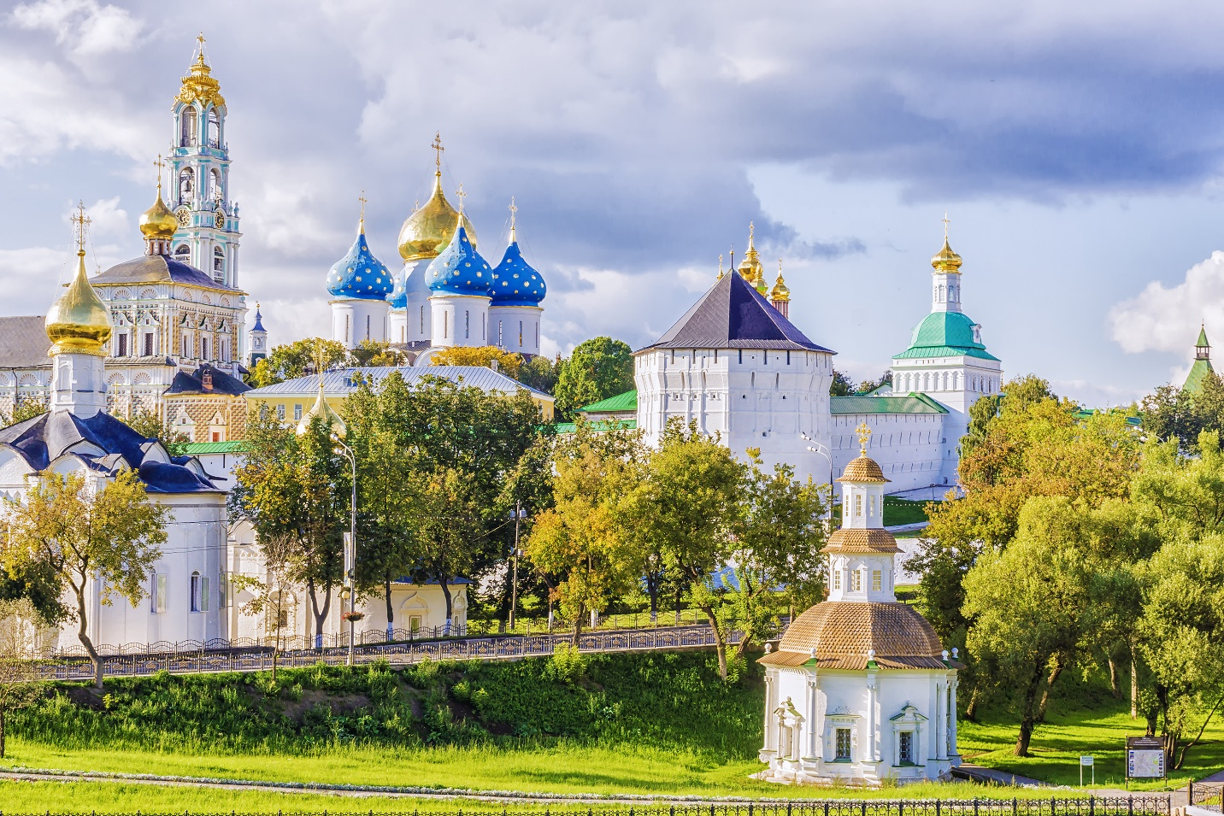

กลางวัน รับประทานอาหารกลางวัน ณ ภัตตาคาร
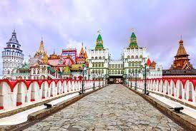
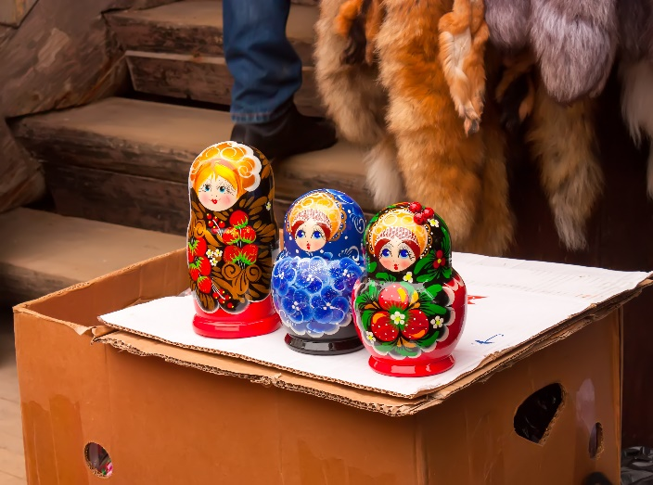
หลังรับประทานอาหารกลางวัน นำทุกท่านช้อปปิ้ง เลือกซื้อของที่ระลึกและสินค้าพื้นเมืองขนาดใหญ่ที่ ตลาดอิสไมโลโว่ Izmailovsky สินค้าที่นักท่องเที่ยวไม่ควรพลาดในการซื้อเป็นของฝากนั้นก็คือ ตุ๊กตาแม่ลูกดก Matryoshka เครื่องประดับจากอำพัน และงานหัตถกรรม ของตกแต่งบ้าน เช่นจานเคลือบ กล่องเคลือบ เป็นต้น นอกจากจะเป็นตลาดแล้ว ตัวอาคารยังมีสีสันสดใสเหมาะแก่การเดินเล่นถ่ายรูปอีกด้วย
ค่ำ รับประทานอาหารค่ำ ณ ภัตตาคาร
สมควรแก่เวลา นำทุกท่านเดินทางสู่ ท่าอากาศยานนานาชาติเชเรเมเตียโว
22.05 น. นำท่านออกเดินทางจาก สนามบินนานาชาติเชเรเมเตียโว ประเทศรัสเซีย สู่ สนามบินนานาชาติมัสกัส ประเทศโอมาน โดยสารการบิน OMAN AIR เที่ยวบินที่ WY-184
(บริการอาหารและเครื่องดื่มบนเครื่อง) (ใช้เวลาเดินทางประมาณ 6 ชม.)
05.25 น. ถึง สนามบินนานาชาติมัสกัส ประเทศโอมาน แวะเปลี่ยนเครื่อง
วันที่เจ็ด สนามบินนานาชาติมัสกัส - สนามบินสุวรรณภูมิ

08.40 น. นำท่านออกเดินทางจาก สนามบินนานาชาติมัสกัส ประเทศโอมาน สู่ สนามบินนานาชาติ
สุวรรณภูมิ ประเทศไทย โดยสายการบิน OMAN AIR เที่ยวบินที่ WY-815
(บริการอาหารและเครื่องดื่มบนเครื่อง) (ใช้เวลาเดินทางประมาณ 6 ชม.)
17.45 น. เดินทางถึง สนามบินนานาชาติสุวรรณภูมิ ประเทศไทย โดยสวัสดิภาพพร้อมความประทับใจ

********************

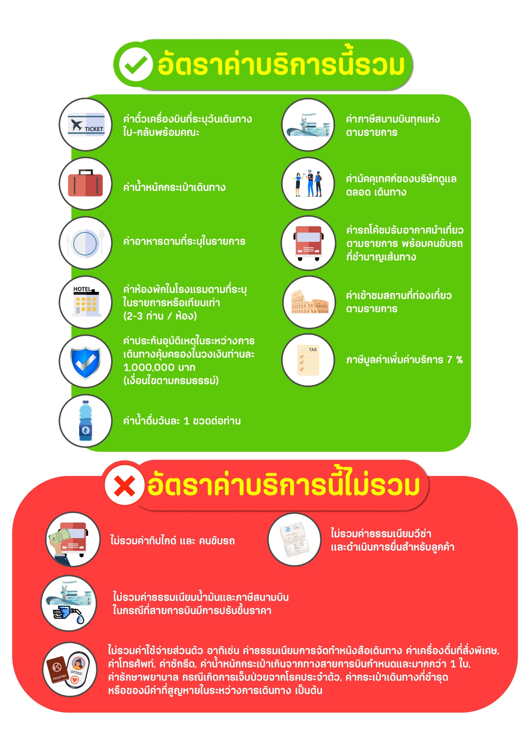

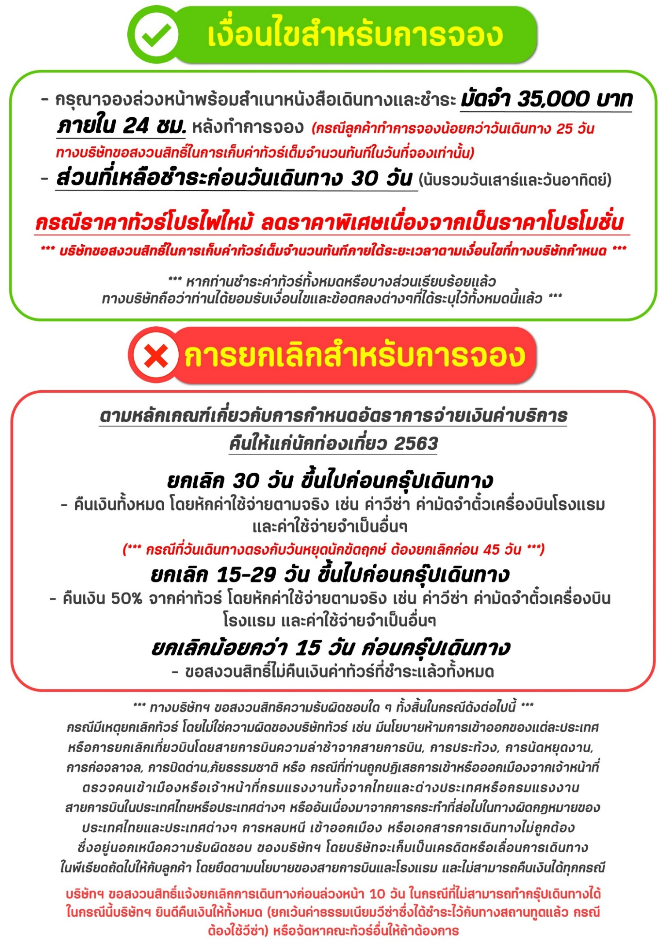
สำคัญ!! กรุณาศึกษาข้อมูลก่อนทำการจอง

ห้องพักและโรงแรม
ประเภทห้องพัก : ห้องเดี่ยว (Single) | ห้องคู่ (Twin/Double) | ห้องพักแบบ 3 ท่าน / 3 เตียง (Triple )
- ห้องพักแบบ 2 ท่าน / ห้อง (ห้องคู่ 2 เตียง (Twin) / ห้องคู่ 1 เตียง (Double))
กรณีท่านที่ต้องการ ห้อง Double (เตียงใหญ่ 1 เตียง) ทางบริษัทจะทำการ Request ให้ก่อน หากไม่ได้
ทางบริษัทจะจัดเป็นห้อง TWIN (เตียงแฝด) ให้สำหรับ 2 ท่าน
- ห้องพักแบบ 3 ท่าน (ห้อง 3 เตียง Triple)
*กรณีห้องพัก 3 ท่าน เนื่องจากโรงแรมบางแห่งอาจจะไม่มีห้องพักประเภท 3 เตียงเดี่ยว อาจมีเป็น 1 เตียงใหญ่กับ 1 เตียงพับเสริม / 1 เตียงใหญ่ กับ 1 โซฟาเบด / ไม่มีห้องพักหรือห้องพัก 3 ท่านเต็ม และจะต้องแยกเป็น 1 ห้องคู่และ 1 ห้องเดี่ยวแทน (โดยไม่คิดค่าใช้จ่ายเพิ่มเติม)*
- ห้องพักเดี่ยว (Single) กรณีต้องการพักประเภทห้องเดี่ยว ลูกค้าต้องชำระค่าพักเดี่ยวเพิ่มตามเงื่อนไขของทางทัวร์
(*การวางแปลนห้องพักของแต่ละโรงแรมมีความแตกต่างกันไป จึงอาจทำให้ห้องพักที่เป็นคนละ เภทอาจจะไม่อยู่ติดกัน หรือในบริเวณอาคารเดียวกัน หรือชั้นเดียวกัน โดยจะขึ้นอยู่กับแบบแปลนของห้องพักและบริการของแต่ละโรงแรม*)
- โรงแรมแต่ละแห่งอาจมีระบบปรับอากาศที่แตกต่างกันไป ทั้งนี้อาจเป็นเครื่องปรับอากาศแบบรวมที่ถูกตั้งค่าอุณภูมิจากส่วนกลางของทางโรงแรม ซึ่งจะไม่สามารถปรับอุณหภูมิจากภายในห้องได้ กรณีช่วงฤดูหนาวหรือช่วงเปลี่ยนผ่านฤดูกาล เพื่อปรับอุณภูมิ ให้เหมาะสมกับแต่ละสภาพอากาศ โรงแรมอาจจะปรับอากาศให้เหมาะสมกับสภาพอากาศช่วงนั้นๆ
- โรงแรมที่พักแต่ละแห่งอาจการตกแต่งและขนาดที่แตกต่างกันไปบางแห่งห้องพักจะมีขนาดเล็กใหญ่ต่างกัน หรือบางแห่งอาจมีหรือไม่มีอ่างอาบน้ำ ขึ้นอยู่กับการออกแบบของโรงแรมนั้นๆ
- กรณีห้องพักในเมืองที่ระบุไว้ในโปรแกรม มีเทศกาลวันหยุด หรืองานแฟร์ต่างๆ หรือมีการจัดงานประชุมนานาชาติ เป็นผลทำให้ห้องพักในเมืองนั้นเต็ม หรือไม่เพียงพอ ทางบริษัทฯขอสงวนสิทธิในการปรับเปลี่ยนหรือย้ายเมืองอื่นแทน

โปรแกรมทัวร์ที่มี วันท่องเที่ยวอิสระ
สำหรับโปรแกรมทัวร์ที่มีวันท่องเที่ยวอิสระ และ ท่านประสงค์จะซื้อบัตรสวนสนุก / ดิสนีย์แลนด์ / ยูนิเวอร์แซล หรือ Option Tour ต่างๆ กรุณาสอบถามทางบริษัทเพื่อยืนยันวันอิสระก่อนออกบัตรทุกครั้ง ไม่เช่นนั้นบริษัทขอสงวนสิทธิ์ในการรับผิดชอบทุกกรณีหากมีการเปลี่ยนแปลงใดๆ (วันอิสระ จะคอนเฟิร์มให้ท่านก่อนเดินทาง 5-7 วัน)

โปรแกรมทัวร์ ที่รวมเข้าสวนสนุก
- กรณีโปรแกรมทัวร์เข้าตั๋วดิสนีย์แลนด์ ตั๋วสวนสนุกจะเป็นตั๋วแบบกรุ๊ปซึ่งลูกค้าจะต้องเข้าสวนสนุกเวลาเดียวกันหรือพร้อมกันทั้งกรุ๊ป กรณีที่ลูกค้าต้องการซื้อตั๋ว Early Entrance หรือ Early Pass กรุณาแจ้งความประสงค์ให้ทางบริษัททราบ ตั้งแต่วันที่ทำการจองทัวร์ ทั้งนี้หากไม่มีการแจ้งล่วงหน้าและเกิดปัญหาใดๆ ขึ้นภายหลัง ทางบริษัทขอสงวนสิทธิ์ไม่รับผิดชอบต่อค่าใช้จ่ายหรือความเสียหายใดๆ ที่อาจเกิดขึ้น
(วันเข้าสวนสนุกจะคอนเฟิร์มให้ท่านทราบก่อนเดินทาง 5-7 วัน)
- หากท่านประสงค์ไม่เข้าสวนสนุก ทางบริษัทจะทำการคืนค่าใช้จ่ายให้แก่ท่าน (ราคากรุณาสอบถามเจ้าหน้าที่)
หมายเหตุ : กรณีที่ตรงวันเสาร์หรืออาทิตย์ เนื่องจากจะมีนักท่องเที่ยวค่อนข้างมาก และในส่วนของวันธรรมดาการเล่นเครื่องเล่นในสวนสนุกแต่ละโซนนั้นก็ขึ้นอยู่กับการจัดเวลาของลูกค้าเองเป็นสำคัญ อาจทำให้ไม่สามารถเล่นเครื่องเล่นได้ตามที่หวังไว้ เพื่อผลประโยชน์ของลูกทัวร์เป็นสำคัญ ทางบริษัทฯ ขอสงวนสิทธิ์ในการเปลี่ยนแปลงรายการเที่ยวโดยยึดตามผลประโยชน์ของลูกค้าเป็นสำคัญ

ร้านค้ารัฐบาล
สำหรับโปรแกรมที่มีเข้าร้านค้ารัฐบาล ตามนโยบายการโปรโมทสินค้าพื้นเมืองของรัฐบาลต่างประเทศร่วมกับการท่องเที่ยวประเทศนั้นๆ ในนามของร้านรัฐบาล ซึ่งจำเป็นต้องระบุไว้ในโปรแกรมทัวร์ เพราะมีผลกับราคาทัวร์ จึงอยากเรียนชี้แจงลูกค้าทุกท่านว่า ร้านรัฐบาลทุกร้านจำเป็นต้องแวะชม จะซื้อหรือไม่ซื้อขึ้นอยู่กับความพอใจของลูกค้าเป็นหลัก
*** หากลูกค้าไม่มีความประสงค์จะเข้าร้านรัฐบาล ขอสงวนสิทธิ์ในการเรียกเก็บค่าใช้จ่ายที่เกิดขึ้นจากท่าน ***

ตั๋วภายใน
กรณีท่านเดินทางจากต่างประเทศหรือต่างจังหวัดและมีความจำเป็นจะต้องออกตั๋วเครื่องบินภายในประเทศเพื่อเดินทางไปและกลับ กรุณาตรวจสอบและยืนยันเวลาการเดินทางแต่ละกำหนดการกับทางเจ้าหน้าที่ก่อนทำการจองทุกครั้ง!! ทางบริษัทแนะนำให้ท่านซื้อตั๋วเครื่องบินประเภทที่สามารถเลื่อนวันและเวลาเดินทางได้ และสำรองตั๋วเป็นเวลาอย่างต่ำ 4 - 5 ชั่วโมง ก่อนถึงเวลาเดินทาง เพื่อป้องกันกรณีเกิดเหตุสุดวิสัยอันเนื่องมาจากความผิดพลาดจากทางสายการบิน ทั้งการยกเลิกเที่ยวบิน ความล่าช้าของสายการบิน เที่ยวบินมีการเปลี่ยนแปลง หรือเหตุผลด้านความปลอดภัย หรืออื่นๆ โดยขึ้นอยู่กับการพิจารณาสถานการณ์ของสายการบิน ซึ่งเป็นเหตุที่เหนือการควบคุมของบริษัทฯ ทางบริษัทฯขอสงวนสิทธิ์ที่จะไม่รับผิดชอบค่าใช้จ่ายใดๆ ทุกกรณี
*** บริษัทฯ จะคอนเฟิร์มกรุ๊ป ประมาณ 5-7 วัน ก่อนเดินทาง ขออภัยในความไม่สะดวก ***

หนังสือเดินทาง / หนังสือเดินทางต่างชาติ / วีซ่า
- หนังสือเดินทางต้องมีอายุการใช้งานเหลือไม่น้อยกว่า 6 เดือน โดยนับวันเริ่มเดินทางเป็นหลัก หากต่ำกว่า 6 เดือน ผู้เดินทางจะต้องไปยื่นคำร้องขอทำหนังสือเดินทางเล่มใหม่ที่กองหนังสือเดินทาง
  - หน้าหนังสือเดินทางจะต้องมีหน้าว่างอย่างน้อยไม่ต่ำกว่า 3 หน้า
  - หากท่านเปลี่ยนหนังสือเดินทางเล่มใหม่ เพื่อความสะดวกและรวดเร็ว กรุณาเตรียมเล่มเก่าติดตัวไปด้วยเนื่องจากประวัติการเดินทางของท่านจะเป็นประโยชน์อย่างยิ่งในการยื่นหนังสือตรวจคนเข้าเมือง
  - ท่านที่มีปกหนังสือเดินทางกรุณาถอดออกและไม่จำเป็นต้องส่งให้กับบริษัททัวร์ หากมีการสูญหายบริษัทฯ จะไม่รับผิดชอบต่อปกหนังสือเดินทางนั้นๆ
  - หนังสือเดินทางต่างชาติ บริษัทฯไม่มีนโยบายเรียกเก็บค่าธรรมเนียมเพิ่มเติมสำหรับลูกค้าถือหนังสือเดินทางต่างชาติ
*กรณีหนังสือเดินทางต่างชาติ ต้องมีการยื่นวีซ่าทางบริษัทขอสงวนสิทธิ์ไม่รับผิดชอบค่าวีซ่าในทุกกรณี รวมถึงกรณีที่ลูกค้าทำการยื่นวีซ่าแล้วไม่ได้รับพิจารณาให้ผ่านจากสถานฑูตฯ บริษัทฯ ขอสงวนสิทธิ์ในการคืนเงินในทุกกรณี*
  - กรณีมีเปลี่ยนแปลงกฎระเบียบการยื่นวีซ่าเข้าประเทศ ขอสงวนสิทธิ์ในการเก็บค่าวีซ่าเพิ่มเติม หากมีการประกาศยกเลิกฟรีวีซ่าสำหรับพาสปอร์ตไทย

ตารางการเดินทาง และ บริการรถโดยสารนำเที่ยว
  - ทางบริษัทฯ ขอสงวนสิทธิ์ในการสลับ โปรแกรมการเดินทาง โรงแรม เมนูอาหาร ตามความเหมาะสม โดยไม่แจ้งให้ทราบล่วงหน้า อันเนื่องมาจากเหตุการณ์ต่าง ๆ ที่อาจเกิดขึ้นจากเหตุสุดวิสัย เช่น เหตุการณ์ทางธรรมชาติ การเมือง สภาพการจราจร ทั้งทางบกและทางอากาศ สถานะห้องพักของแต่ละโรงแรม รวมไปถึงสภาพอากาศที่ไม่เอื้ออำนวยทั้งนี้ทางเราจะคำนึงถึงความปลอดภัยและผลประโยชน์ของลูกค้าเป็นสำคัญ โดยมีตัวแทนบริษัท (มัคคุเทศก์,หัวหน้าทัวร์,คนขับรถของแต่ละสถานที่) เป็นผู้บริหารเวลาปรับเปลี่ยนตาม
  - กรณีใช้บริการของทางบริษัทฯ ไม่ครบตามรายการทัวร์ อาทิ ไม่เที่ยวบางรายการ, ไม่ทานอาหารบางมื้อ เพราะค่าใช้จ่ายทุกอย่างทางบริษัทฯ ได้ชำระค่าใช้จ่ายให้ตัวแทนต่างประเทศแบบเหมาขาดก่อนออกเดินทางแล้วบริษัทฯขอสงวนสิทธิ์ไม่สามารถคืนเงินได้ทุกกรณี
  - หากเกิดทรัพย์สินสูญหายจากการโจรกรรม และ/หรือ เกิดอุบัติเหตุสูญหายที่เกิดจากความประมาทของตัวนักท่องเที่ยวเอง
  - บริการของรถบัสนำเที่ยวตามกฎหมายของแต่ละประเทศจะมีความแตกต่างกันไปทั้งนี้มีไว้เพื่อความปลอดภัยในการเดินทาง โดยส่วนใหญ่จะสามารถให้บริการได้ไม่เกินวันละ 10 ชั่วโมง และไม่สามารถเพิ่มเวลาได้ มัคคุเทศก์,หัวหน้าทัวร์และคนขับจะเป็นผู้บริหารเวลาตามความ เหมาะสม ทั้งนี้ขึ้นอยู่กับสภาพการจราจรในวันเดินทางนั้น ๆ เป็นหลัก จึงขอสงวนสิทธิ์ ในการปรับเปลี่ยนเวลาท่องเที่ยวตามสถานที่ในโปรแกรมการเดินทาง

ตั๋วเครื่องบินและที่นั่ง
  - ตั๋วเครื่องบินเป็นตั๋วกรุ๊ปสำหรับคณะทัวร์ ระบบของสายการบินจะทำการแรนดอมที่นั่ง ซึ่งไม่สามารถล็อกหรือเลือกระบุที่นั่งได้
  - น้ำหนักกระเป๋า 30 กก. 1 ใบ/ท่าน ขึ้นเครื่องไม่เกิน 7กก. 1 ใบ/ท่าน หากต้องการซื้อน้ำหนักกระเป๋าเพิ่มเติม มีค่าใช้จ่ายเพิ่มเติม และต้องแจ้งล่วงหน้าก่อนเดินทาง 7 วันทำการ (ไม่รวมเสาร์-อาทิตย์)
  - เคาน์เตอร์เช็คอินปิดบริการก่อนเวลาเครื่องออก 60 นาที โดยประมาณ และอาจไม่มีประกาศเตือนผู้โดยสารขึ้นเครื่อง ดังนั้นผู้โดยสารจำเป็นต้องพร้อม ณ ประตูขึ้นเครื่องก่อนเวลาเครื่องออกอย่างน้อย 45 นาที ***
  - ตั๋วเครื่องบินเป็นตั๋วราคาพิเศษแบบหมู่คณะ หากท่านไม่เดินทางพร้อมคณะไม่ว่าจะด้วยเหตุใดก็ตาม ตั๋วไม่สามารถนำมาเลื่อนวันเดินทางหรือคืนเงินได้ทุกกรณี

บริษัทฯขอสงวนสิทธิ์ในการปรับเปลี่ยนเพื่อให้เกิดความเหมาะสมการเดินทางเป็นครอบครัว
กรณีท่านเดินทางเป็นครอบครัวใหญ่หรือเดินทางพร้อมสมาชิกในครอบครัวที่ต้องได้รับการดูแลเป็นพิเศษ (Wheelchair), เด็กและผู้สูงอายุที่มีโรคประจำตัว หรือ ไม่สะดวกในการเดินท่องเที่ยวติดต่อกัน ท่านและครอบครัวต้องให้การดูแลสมาชิกภายในครอบครัวของท่านเอง เนื่องจากการเดินทางเป็นหมู่คณะ หัวหน้าทัวร์มีความจำเป็นต้องดูแลคณะทัวร์ทั้งหมด สำหรับผู้เดินทางที่อายุไม่ถึง 18 ปี และไม่ได้เดินทางกับบิดา มารดา ต้องมีจดหมายยินยอมให้บุตรเดินทางไปต่างประเทศจากบิดาหรือมารดาแนบมาด้วย

ข้อความซึ่งถือเป็นสาระสำหรับท่านที่ร่วมเดินทาง
ทางบริษัทฯ เป็นตัวแทนในการจัดนำการเดินทางที่มีความชำนาญ โดยจัดหาโรงแรมที่พัก อาหาร ยานพาหนะและสถานที่ท่องเที่ยวพร้อมทั้งการสัมมนา ดูงานเพื่อความสะดวกสบายและเกิดประโยชน์สูงสุดในการเดินทาง ทั้งนี้ทางบริษัทฯไม่สามารถรับผิดชอบในอุบัติเหตุหรือความเสียหายที่เกิดจากโรงแรมที่พัก ยานพาหนะ, อันเนื่องจากอุบัติเหตุรวมถึงภัยธรรมชาติ โจรกรรม, วินาศกรรม, อัคคีภัย, การผละงาน, การจลาจล, สงครามการเมือง,การผันผวนของอัตราแลกเปลี่ยนเงินตราระหว่างประเทศ, การนัดหยุดงาน, ความล่าช้าของเที่ยวบิน, สายการเดินเรือ, รถไฟ, พาหนะท้องถิ่น, ตลอดจนกาถูกปฏิเสธออกวีซ่าจากกงสุลและหรือส่วนงานที่เกี่ยวข้องกับสถานเอกอัครราชทูต รวมถึงผู้มีอำนาจทำการแทนประจำประเทศไทย (โดยไม่จำต้องแสดงเหตุผล เนื่องจากเป็นสิทธิพิเศษทางการทูต) ซึ่งอยู่เหนือการควบคุมของบริษัทฯ หมายรวมถึงในระหว่าง การเดินทางท่องเที่ยวทั้งในหรือต่างประเทศ แต่ทางบริษัทฯ มีความคุ้มครอง และประกันอุบัติเหตุ ตามเงื่อนไขที่บริษัทฯ ที่รับประกัน ในกรณีที่ผู้ร่วมเดินทางถูกปฏิเสธโดยเจ้าหน้าที่ตรวจคนเข้าเมืองของประเทศไทย และ/หรือ ต่างประเทศ มิให้เดินทางออก หรือ เข้าประเทศ เนื่องมาจาก ความประพฤติ พฤติกรรมของผู้เดินทางไม่ปฏิบัติตามกฎระเบียบด้านการความคุมโรคติดต่อเฉพาะ พื้นที่มีการปลอมแปลงเอกสารเพื่อการเดินทาง รวมถึงมีสิ่งผิดกฎหมาย บริษัทฯ จะไม่คืนค่าใช้จ่ายใดๆ รายละเอียดด้านการ เดินทาง อาจมีการเปลี่ยนแปลงได้ตามความจำเป็น หรือเพื่อความเหมาะสมทั้งปวง โดยมิต้องแจ้งให้ทราบล่วงหน้า ทั้งนี้การ
ขอสงวนสิทธิดังกล่าว บริษัทจะยึดถือและคำนึงถึงผลประโยชน์ตลอดจนความปลอดภัยของท่านผู้มีเกียรติ ที่ร่วมเดินทางเป็นสำคัญ

หมายเหตุกรุณาศึกษาเงื่อนไขทั้งหมดก่อนการจอง เพื่อความเข้าใจที่ตรงกันระหว่างลูกค้าและบริษัท
1.ราคาดังกล่าวรวมภาษีน้ำมันและภาษีสนามบินแล้ว หากมีการประกาศปรับเพิ่มก่อนการเดินทางทางบริษัทขอเก็บเพิ่มตามจริง
2.บริษัทฯ สงวนสิทธิ์ในการที่จะไม่รับผิดชอบใดๆทั้งสิ้น ซึ่งนอกเหนือความรับผิดชอบของบริษัท เช่น การนัดหยุดงานจลาจล, การล่าช้าจากสายการบิน ,การยกเลิกเที่ยวบิน ,ภัยธรรมชาติ ,สภาพการจราจร และการนำสิ่งของผิดกฎหมาย
3.บริษัทฯขอสงวนสิทธิ์ในการเปลี่ยนแปลงเที่ยวบิน โดยมิต้องแจ้งเหตุให้ทราบล่วงหน้า
4.ทางบริษัทฯไม่รับผิดชอบใดๆทั้งสิ้น กรณีสิ่งของสูญหาย อันเนื่องจากความประมาทของผู้เดินทาง ,การโจรกรรม และอุบัติเหตุอันเกิดจากความประมาทของผู้เดินทาง
5.หากท่านได้ชำระเงินมัดจำหรือค่าทัวร์กับทางบริษัทฯแล้ว ถือว่าท่านตกลงยอมรับในเงื่อนไขและข้อตกลงต่างๆทั้งหมด
6.โปรแกรมนี้เป็นเพียงโปรแกรมที่เป็นข้อเสนอ ท่านจะต้องได้รับการยืนยันจากทางบริษัทฯอีกครั้งหนึ่ง หลังจากทางบริษัทได้ทำการสำรองโรงแรมและห้องพักในต่างประเทศเรียบร้อยแล้ว โดยโรงแรมอาจจัดให้ในระดับใกล้เคียงกัน หรืออาจจะปรับเปลี่ยนจากตามที่ระบุไว้ในโปรแกรม
7.มัคคุเทศก์ พนักงานหรือตัวแทนของทางบริษัท ไม่มีสิทธิ์ในการให้คำสัญญาใดๆทั้งสิ้นแทนผู้จัดทำ นอกจากมีเอกสารนามโดยผู้มีอำนาจของผู้จัดชัดเจนเท่านั้น
8.ผู้จัดทำทัวร์นี้เป็นราคาทัวร์แบบเหมา จะไม่รับผิดชอบและไม่สามารถคืนเงินค่าใช้จ่ายต่างๆได้ เนื่องจากเป็นรายการเหมาจ่ายกับตัวแทน ต่างๆ หากเกิดกรณีผู้เดินทางไม่ผ่านการพิจารณาในการตรวจเข้า-ออกเมือง ,กรมแรงงาน ,สายการบินใน ประเทศไทยหรือประเทศต่างๆ หรืออันเนื่องมาจากการกระทำที่ส่อไปในทางผิดกฎหมายของประเทศไทยและประเทศต่างๆ การหลบหนี เข้าอกเมือง หรือเอกสารการเดินทางไม่ถูกต้อง หรือการถูกปฏิเสธการเข้า-ออกประเทศต่างๆ ในกรณีอื่นๆ
9.ในกรณีที่ลูกค้าต้องออกตั๋วโดยสารภายในประเทศหรือออกตั๋วโดยสารเอง กรุณาติดต่อเจ้าหน้าที่ของบริษัทฯ ก่อนทุกครั้ง ทางบริษัทฯ จะไม่ขอรับผิดชอบค่าใช้จ่ายใดๆ ทั้งสิ้น
10. โปรแกรมและรายละเอียดของการเดินทางอาจมีการเปลี่ยนแปลงได้โดยไม่ต้องแจ้งให้ทราบล่วงหน้า ทั้งนี้ขึ้นอยู่กับ การจราจร สภาพอากาศ และเหตุสุดวิสัยต่าง ๆ ที่ไม่สามารถคาดการณ์ได้ล่วงหน้าโดยทางบริษัทฯจะรักษาผลประโยชน์และความปลอดภัยของผู้เดินทางเป็นสำคัญและไม่สามารถเปลี่ยนเป็นเงินได้
11.กรุณา อย่าขีดเขียน ฉีก หรือประทับตราใดๆ ที่ไม่เกี่ยวข้อง ลงในหนังสือเดินทางหากทางสายการบินไม่อนุญาตให้ เช็คอิน หรือตำรวจตรวจคนเข้าเมืองประเทศนั้นๆ ปฎิเสธการเข้า-ออกประเทศ ทางบริษัทไม่รับผิดชอบทุกกรณี
************************************************************

